ОБЪЯВЛЕНИЕ

Молодежная инициативная группа обращается к активным и неравнодушным землякам поддержать проект инициативного бюджетирования
«Текущий ремонт и оснащение актового зала
МБОУ «Аспинская СОШ»

Цель проекта: Создание и оснащение актового зала в МБОУ «Аспинская СОШ»

В ходе реализации проекта планируется:
1. Демонтаж полов и дверных проемов;
2.Устройство полов, укладка линолеума;
3. Выравнивание стен и покраска;
4.Устройство освещения;
5. Приобретение проектора, сценической одежды и штор.

Общая стоимость проекта 1 046 040,00 руб.
Проект предусматривает финансовое участие граждан в размере 10% от общей стоимости проекта 104 604,00 руб.

Текущее состояние Дизайн-проект
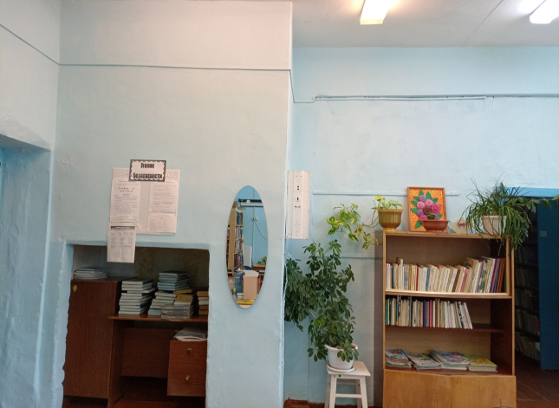 | 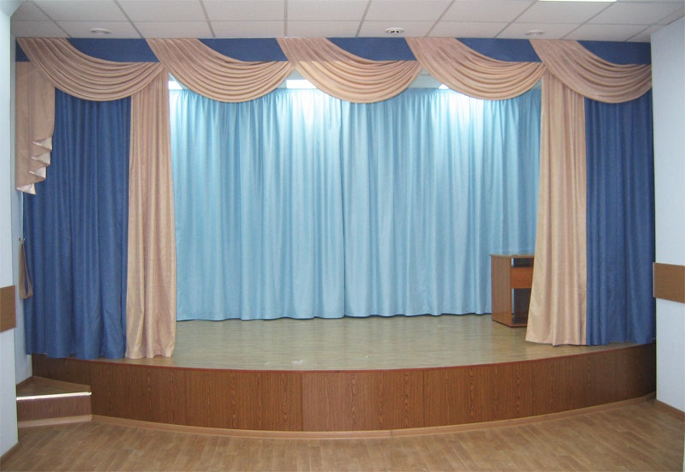
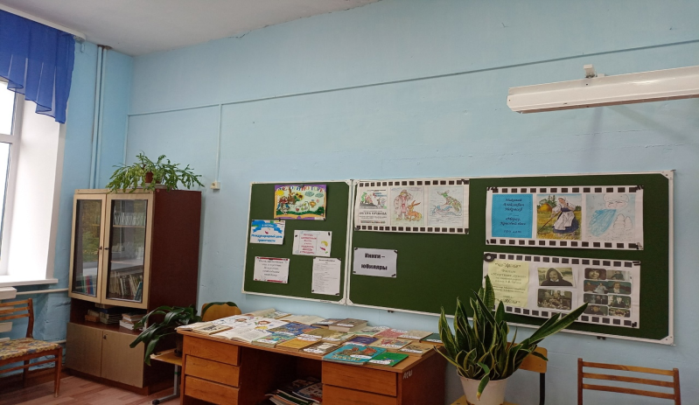

Молодежная инициативна группа
(Лыкова О.С., Зверева О.Л., Смирнова А.А.,
Ахмадшина А.В., Наговицина Е.Л., Братчикова Е.С.,
Костырева Е.А., Пичкалева М. Н., Бажина П.А.,
Микрюкова В. А.)

